図形が多数含まれるテストドキュメント
InlineShape および浮動テキストボックスを含む。

フロー図
以下にフロー図を示す。
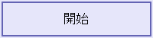
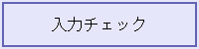
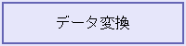
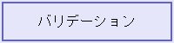
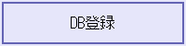
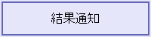
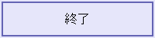
↓ の矢印で接続

テキストボックス群
処理A: データ取得
処理B: 変換処理
処理C: 出力処理
判定: エラー有無
処理D: エラーハンドリング
処理E: ログ出力

VML 図形
以下は VML 形式の図形を含むセクション。
入力
処理
出力

